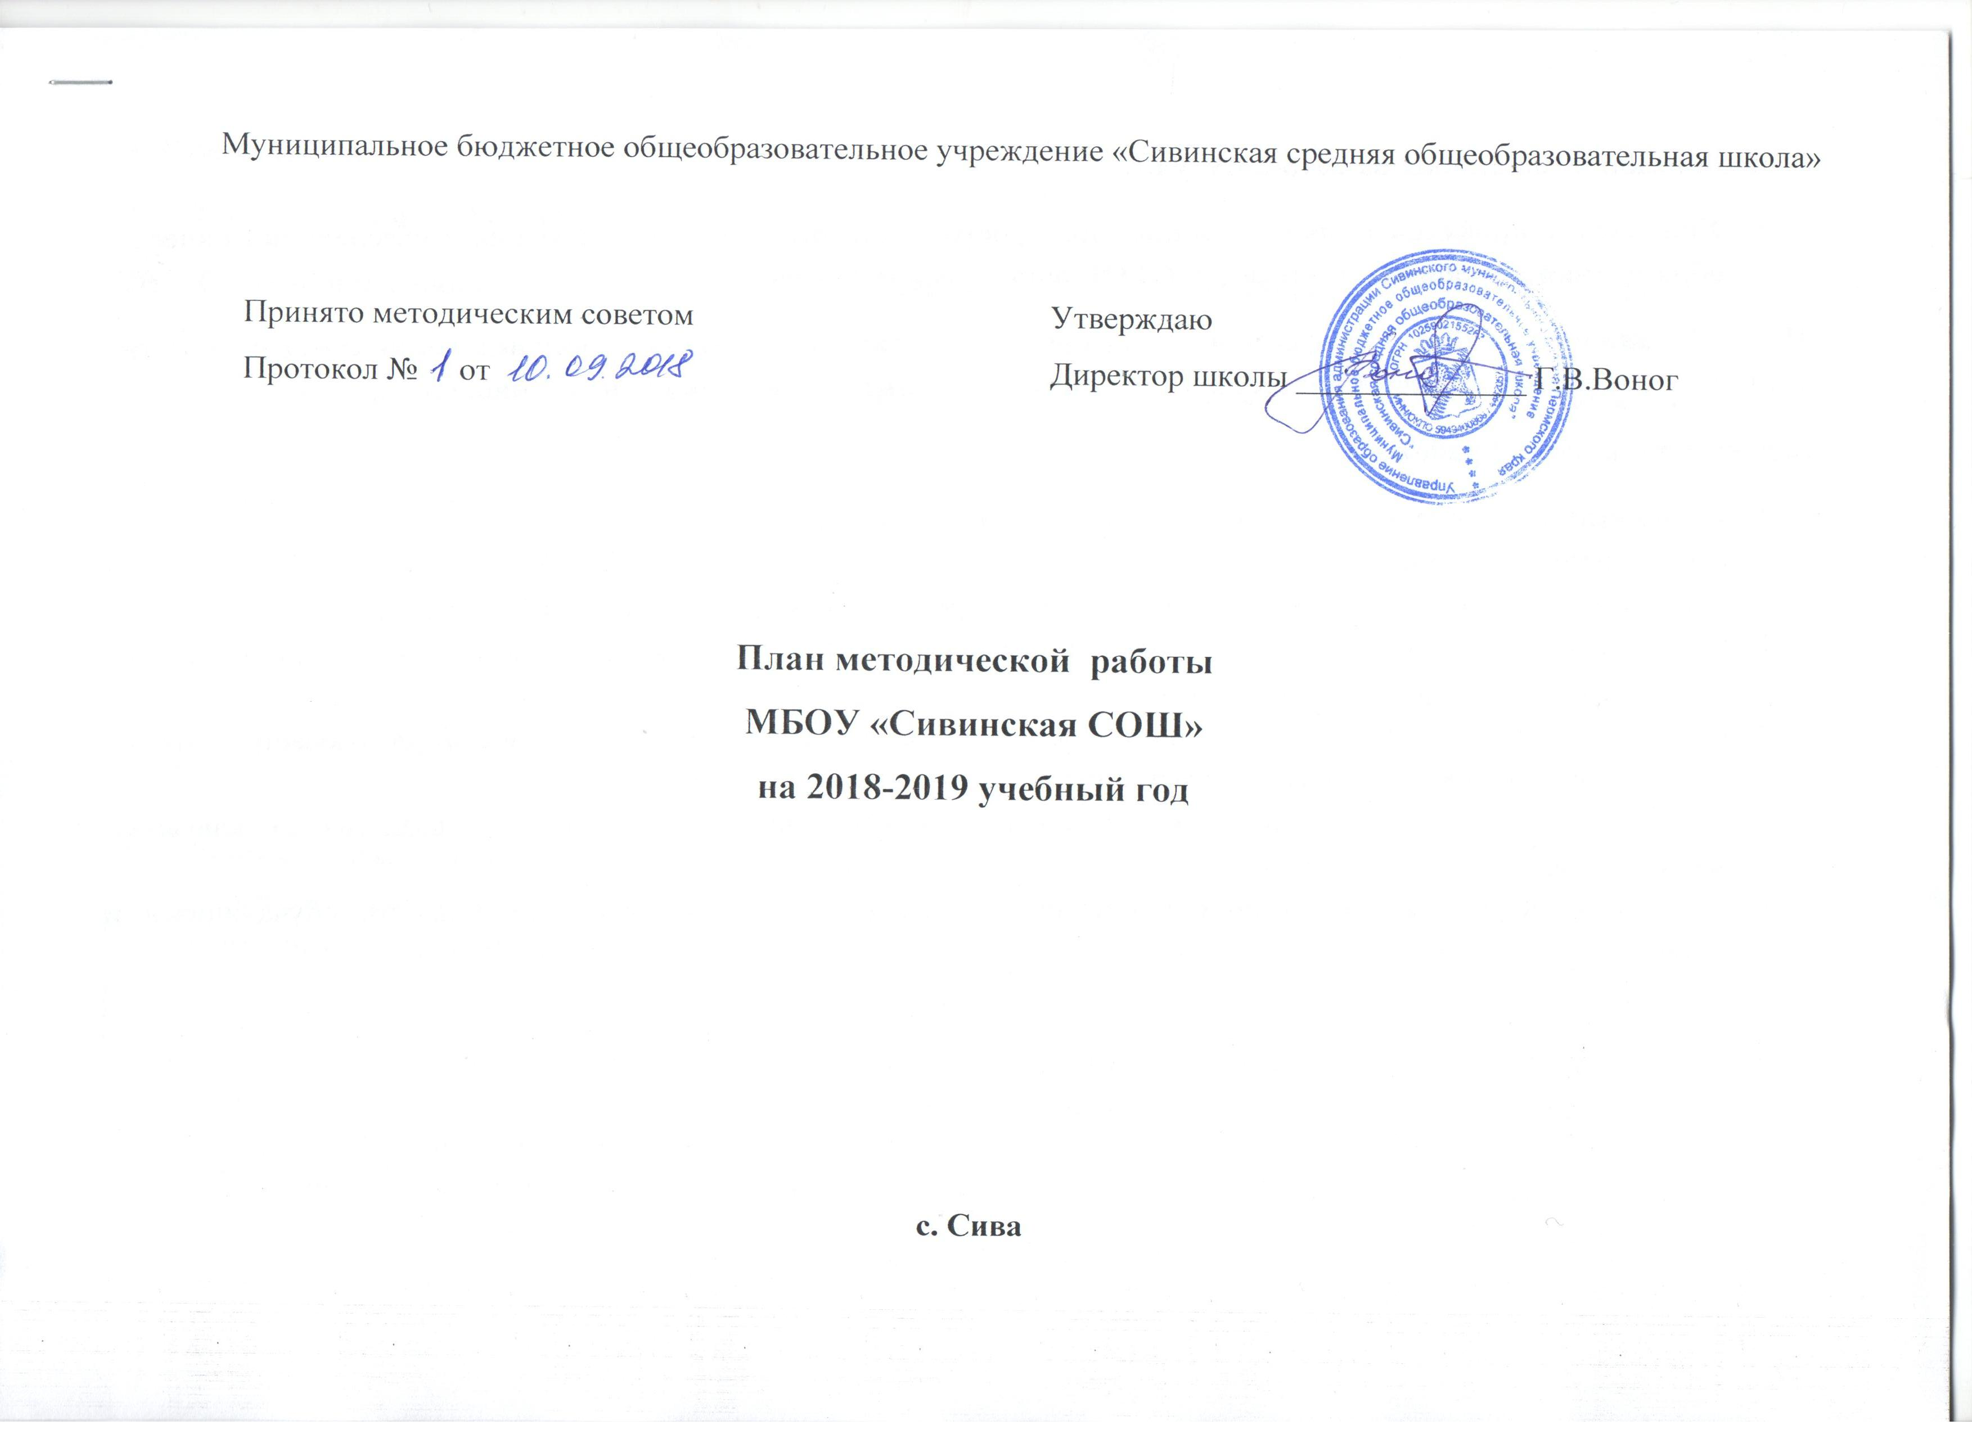 Методическая тема школы на 2018-2019 уч.г.
- Управление профессионально - личностным ростом педагога, как одно из условий обеспечения качества образования в условиях реализации ФГОС общего образования
Цель: Создание условий для профессионального развития и самосовершенствования педагогов, самореализации учащихся в образовательном процессе и их успешной социализации в современном обществе
Задачи методической работы
- Обеспечить методическое сопровождение основной образовательной программы школы начального, основного, среднего уровней образования.
- Формировать методическую культуру педагогов как средство повышения качества образования;
- Обеспечить возможности для профессионального самосовершенствования педагогов и реализации их
педагогического потенциала и мастерства;
- Совершенствовать систему внутреннего мониторинга и диагностики успешности образования, уровня профессиональной компетентности и методической подготовки педагогов;
- Создать условия для самореализации обучающихся в образовательном процессе и развития их ключевых компетенций
- Систематизировать работу по организации исследовательской и проектной деятельности обучающихся и педагогов;

1. Работа с кадрами
1.1. Повышение квалификации
№ | Содержание работы | Сроки | Ответственные | Ожидаемый результат
1 | Корректировка плана прохождения курсовой подготовки | Август, сентябрь 2018 | Заместитель директора по УВР | Перспективный план курсовой подготовки
2 | Информирование педагогов о сроках и тематике предлагаемых курсов | По мере поступления информации о курсах | Заместитель директора по УВР, руководители ШМО | Своевременное участие в курсах
3 | Мониторинг и контроль за прохождением курсов повышения квалификации педагогами школы | В течение учебного года | Заместитель директора по УВР | Документы о прохождении курсов повышения квалификации
4 | Корректировка планов индивидуального профессионального развития (самообразовательной работы) педагогов | До 1 декабря 2018 | Заместитель директора по УВР, руководители ШМО, педагоги | Наличие планов индивидуального профессионального развития
5 | Знакомство с передовым педагогическим опытом: посещение конференций, научно-методических семинаров, уроков творчески работающих учителей школы, района, края | В течение учебного года по приглашению | Заместитель директора по УВР | Получение передового педагогического опыта

1.2. Аттестация педагогических работников
№ | Содержание работы | Сроки | Ответственные | Ожидаемый результат
1 | Корректировка списка аттестуемых педагогических работников в текущем учебном году | Сентябрь 2018 | Заместитель директора по УВР | Уточненный график аттестации педагогов
2 | Консультация «Методические рекомендации по вопросам аттестации» | В течение учебного года | Заместитель директора по УВР | Заявление педагогов на повышение квалификационной категории
3 | Изучение деятельности педагогов, оформление необходимых документов для прохождения аттестации | Согласно графику аттестации | Руководство школы | Документы для портфолио
4 | Проведение открытых мероприятий для педагогов школы и района, представление опыта работы аттестуемыми педагогами | Согласно графику аттестации и предметных декадников | Аттестуемые педагоги | Пополнение банка педагогического опыта
5 | Индивидуальные консультации по заполнению заявлений, портфолио для прохождения аттестации | Согласно графику аттестации | Заместитель директора по УВР | Качественно и своевременно заполненные заявления и портфолио
6 | Подготовка приказов и представлений на аттестацию с целью соответствия занимаемой должности | Согласно графику аттестации | Директор школы, заместитель директора по УВР | Документы для школьной аттестационной комиссии
7 | Заседания школьной аттестационной комиссии | Согласно приказу директора | Школьная аттестационная комиссия | Аттестация педагогов с целью соответствия занимаемой должности

1.3. Обобщение и распространение педагогического опыта
№ | Содержание работы | Сроки | Ответственные | Ожидаемый результат
1 | Проведение открытых уроков для педагогов школы | В течение учебного года по отдельному плану | Руководители ШМО, педагоги | Обмен опытом, аналитические справки, отзывы
2 | Представление опыта ведения мониторинга качества образования по предмету | В течение учебного года по отдельному плану | Руководители ШМО, педагоги | Каждый педагог ведет свой мониторинг, повышение качества
3 | Представление педагогического опыта на заседаниях ШМО по теме самообразования | В течение учебного года | Руководители ШМО, педагоги | Обмен опытом, сертификаты
4 | Представление педагогического опыта на районных, краевых конференциях, фестивалях, мастер-классах. | В течение учебного года по мере объявления сроков мероприятия | Заместитель директора по УВР, педагоги | Обмен опытом, дипломы, сертификаты
5 | Участие в конкурсе профессионального мастерства «Учитель года» | Декабрь 2018 (школьный этап)  Февраль 2019(муниципальный этап) | Заместитель директора по УВР, педагоги | Выявление лучшего педагогического опыта, дипломы
6 | Оформление портфолио педагога | В рамках аттестации | Педагоги | Положительные оценки экспертов
7 | Мониторинг деятельности учителя | В течение года | Заместитель директора по УВР | Индивидуальная траектория развития педагога
8 | Подготовка публикаций в педагогические издания и на образовательные, методические сайты | В течение года | Заместитель директора по УВР, руководители ШМО, педагоги | Публикации, сертификаты

1.4. Учебно-методическое обеспечение
№ | Содержание работы | Сроки | Ответственные | Ожидаемый результат
1 | Обновление Положений, регламентирующих образовательный процесс, методическую работу | Сентябрь-декабрь 2018 | Заместитель директора по УВР | Обновленная нормативная база
2 | Согласование и утверждение рабочих программ предметов, курсов, модулей | Сентябрь 2018 | Руководители ШМО, заместитель директора по УВР | Разработаны и утверждены рабочие программы
3 | Разработка и реализация внутреннего мониторинга предметных результатов | В течение года | Педагоги, заместитель директора по УВР | Педагогами ведется мониторинг
4 | Формирование списка учебников и учебных пособий, используемых в образовательном процессе | Сентябрь 2018г. | Метод. совет, библиотекарь | Список учебников, соответствующий требованиям стандарта и федеральному перечню
5 | Обеспечение школы учебниками и учебно-методической литературой. | Август-сентябрь 2018 | Руководители ШМО, библиотекарь | Образовательный процесс на 100% обеспечен УМК

1.5. Методические семинары, совещания
№ | Содержание работы | Сроки | Ответственные | Ожидаемый результат
1 | Обеспечение преемственности образования  при переходе учеников из начальной в основную школу | октябрь 2018 | Заместитель директора по УВР, социально-психологическая служба | Выработка единых требований к обеспечению преемственности между уровнями образования
2 | Обеспечение преемственности дошкольного и начального общего образования | Ноябрь 2018 | Заместитель директора по УВР, заместитель директора по ДО | Выработка единых требований к обеспечению преемственности между уровнями образования
3 | Построение индивидуальной траектории профессионального развития учителя | январь 2019 | Администрация школы, социально-психологическая служба классные руководители | Построение перспективы профессионального роста учителя на ближайшие годы.
4 | Индивидуальные образовательные маршруты как способы развития одарённости и пути преодоления неуспешности обучающихся | Март 2019 | Заместители директора по УВР, ВР | Определение рабочих групп по разработке ИОМ оучающихся
5 | Разработка ООП СОО в соответствии с ФГОС СОО | Апрель 2019 | Заместитель директора по УВР | Определение рабочих групп по разработке разделов программы

2. Работа с детьми
2.1. Предметные олимпиады, конкурсы
№ | Содержание работы | Сроки | Ответственные | Ожидаемый результат
1 | Школьный тур Всероссийской Олимпиады школьников по предметам | Сентябрь-октябрь 2018 (по отдельному плану) | Заместитель директора по УВР, руководители ШМО | Выявлены дети, для участия в районном туре
2 | Организация участия детей в муниципальном туре Олимпиады | Ноябрь, декабрь 2018 | Заместитель директора по УВР, педагоги | Выявлены победители, рекомендованные для участия в краевом туре
3 | Организация участия детей в краевом туре Олимпиады | Январь 2019 | Заместитель директора по УВР, педагоги | Успешное участие
4 | Участие в дистанционных играх-конкурсах «ЛИС», «ЕНОТ», «Русский Медвежонок», «Кенгуру» и др. | В установленные сроки | Руководители ШМО, педагоги | Массовое, успешное участие детей
5 | Участие в Молодежных предметных Чемпионатах | По срокам организаторов | Руководители ШМО, педагоги | Успешное участие
6 | Участие в различных предлагаемых интеллектуальных конкурсах разного уровня | По срокам организаторов (по желанию) | Педагоги | Успешное участие, развитие детей
2.2 НОУ
№ | Содержание работы | Сроки | Ответственные | Ожидаемый результат
1 | Организация проектно-исследовательской деятельности учащихся в группах 7, 10 классов | Сентябрь 2018 | Заместитель директора по УВР, педагоги спецкурсов «ПИд», заинтересованные педагоги других классов | Развитие исследовательской компетенции учащихся
2 | Муниципальный этап краевого конкурса исследовательских краеведческих работ «Отечество» | Декабрь 2018 | Заместитель директора по НМР, педагоги | Успешное представление исследовательских работ на конкурсе
3 | Районная научно-практическая конференция исследовательских работ школьников «Старт в науку» | Февраль 2019 | Заместитель директора по НМР, педагоги | Успешное выступление детей
4 | Защита тем исследовательских работ в 10 классе | Октябрь 2018 | Заместитель директора по НМР, педагоги | Осознанный выбор детей тем исследования
5 | Школьная научно-практическая конференция для начальных классов | Ноябрь 2018 | Заместитель директора по НМР, педагоги | Опыт публичного выступления с результатами работы
6 | Школьная научно-практическая конференция для 10 класса | Январь - 2019 | Заместитель директора по НМР, педагоги | Опыт публичного выступления с результатами работы
7 | Школьная научно-практическая конференция для 5-6 классов | апрель 2019 | Заместитель директора по НМР, педагоги | Опыт публичного выступления с результатами работы
8 | Школьная научно-практическая конференция для 7-8 классов | Май 2019 | Заместитель директора по НМР, педагоги | Опыт публичного выступления с результатами работы
9 | Консультации для обучающихся по написанию исследовательских работ | В течение учебного года | Заместитель директора по НМР, педагоги | Методическая поддержка исследований
10 | Участие в конкурсах-конференциях исследовательских работ учащихся краевого и Российского уровней | В течение года по мере объявления конкурса | Заместитель директора по НМР, педагоги | Результативные выступления детей

2.3. Ученик года
№ | Содержание работы | Сроки | Ответственные | Ожидаемый результат
1 | Подведение итогов успеваемости по четвертям, полугодиям, году (средний балл) | В течение учебного года | Классные руководители | Баллы для рейтинга
2 | Отчеты по результатам участия в интеллектуальных конкурсах и предметных олимпиадах | В течение учебного года | Заместитель директора по УВР, педагоги | Баллы для рейтинга
3 | Заполнение итоговой рейтинговой таблицы по конкурсу | Конец каждой четверти, года | Заместитель директора по УВР | Подведение итогов рейтинга результативности учащихся
4 | Поощрение победителей по итогам четверти, года (линейки, информационный стенд, сайт) | В теч. учебного года | Заместитель директора по УВР | Стимулирование познавательной активности школьников

2.4. Предметные декадники (по отдельным планам ШМО)
№ | Содержание работы | Сроки | Ответственные | Ожидаемый результат
1 | Декадник иностранного языка | 15.10-26.10.18 | Руководитель ШМО учителей иностранного языка | Повышение мотивации детей к обучению
2 | Декадник физкультуры и ОБЖ | 12.11-23.11.18 | Руководитель ШМО учителей физкультуры и ОБЖ | Повышение мотивации детей к обучению
3 | Декадник русского языка и литературы | 10.12-21.12.18 | Руководитель ШМО учителей русского языка и литературы | Повышение мотивации детей к обучению
4 | Декадник математики и информатики | 14.01-25.01.19 | Руководитель ШМО учителей математики, информатики | Повышение мотивации детей к обучению
5 | Декадник технологии, ИЗО, музыки | 04.02-15.02.19 | Руководитель ШМО учителей технологии, музыки, ИЗО | Повышение мотивации детей к обучению
6 | Декадник социально-психологической службы | 11.03-22.03.19 | Педагоги-психологи, социальный педагог | Повышение мотивации детей к обучению
7 | Декадник физики, химии, биологии | 01.04-12.04.18 | Руководитель ШМО учителей естествознания | Повышение мотивации детей к обучению
8 | Декадник истории, географии | 06.05-17.05.18 | Руководитель ШМО учителей истории, географии | Повышение мотивации детей к обучению

